НАУЧНО – ИССЛЕДОВАТЕЛЬСКАЯ РАБОТА

МАТЕМАТИКА

МАТЕМАТИЧЕСКИЕ ЧУДЕСА И ТАЙНЫ

Выполнила: Петрова Ксения Андреевна
учащаяся 4 «Б» класса МАОУ лицей № 1 Руководитель:
Кулагина Людмила Сергеевна

Стерлитамак 2024

СОДЕРЖАНИЕ

Введение ………………………………………………………………………2 Основная часть ………….. …………………………………………………...4 1. Математический фокус……………………………………………………..4
1.1 Что такое фокус ………………..……………………………………4 1.2 История возникновения фокусов …………………………………… 4 1.3 Разновидности математических фокусов…………………………… 5
Практическая часть…………………………………………………………….6 2. Исследование математических фокусов…………………………………...6 2.1 Анкетирование………………………………..……………………..… 6 2.2 Демонстрация фокусов………………………………………………....6
2.3 Создание журнала «Магия чисел»…………………………………….11 2.4 Сравнительный анализ контрольных работ…………………………..11 Заключение……………………………………………………………………..14 Список литературы и источников информации……………………………..15

1
ВВЕДЕНИЕ

Тема моей работы «Математические чудеса и тайны» выбрана не случайно. В школе на уроках математики мы часто решаем задачи на логическое мышление, головоломки, математические ребусы, загадки. Мой учитель проводит уроки математики очень интересно. Ведь когда уроки проходят весело и познавательно, знания лучше запоминаются. Я задумался, а что ещё может сделать такой предмет занимательным. Как говорил Александр Ллойд: «Настоящие знания мы получаем тогда, когда ищем ответ на вопрос, а не когда узнаём сам ответ». Учитель предложила изучить математические фокусы и помогать ей на уроках. Так у меня появился объект исследования: математические фокусы. Более того, как искренний любитель математики, мне всегда было обидно за то, что большинство эту науку считает не интересной и скучной. Поэтому в мир математических фокусов я окунулся не только с интересом, но и с желанием убедить своих одноклассников, что математика может быть интересной и захватывающей, а отношения, в которые вступают между собой цифры (главные элементы фокусов) — впечатляющими. Но для этого нужно многому научиться: подобрать фокусы, исследовать их природу, это и будет моей целью.
ЦЕЛЬ РАБОТЫ:

исследовать математические фокусы и увлечь одноклассников математикой.
ОБЪЕКТ ИССЛЕДОВАНИЯ: математические фокусы

ПРЕДМЕТ ИССЛЕДОВАНИЯ: математические фокусы, основанные на свойствах чисел и действий над ними.
ЗАДАЧИ:

1. Используя литературу, изучить виды математических фокусов, придумать свой «авторский»
2. Объяснить их с точки зрения математических свойств.

2
3. Провести мастер-класс в начальной школе с использованием математических фокусов.
4. Издать журнал с математическими фокусами.

5. Провести анкетирование и сделать сравнительный анализ контрольных работ по математике за I - III четверть 3 класса.
ГИПОТЕЗА:

Предположим, что математические фокусы, это «честная и добросовестная» демонстрация математических закономерностей, а секрет математических фокусов лежит на поверхности, нужно только проявить сообразительность и умение рассуждать.
АКТУАЛЬНОСТЬ ИССЛЕДОВАНИЯ:

Через демонстрацию математических фокусов, хочу показать, что они помогают развивать память, сообразительность, логическое мышление, совершенствуют навыки устного счёта и, наконец, просто повышают интерес к математике, как к науке, что является немаловажным фактором в получении знаний.
ПРАКТИЧЕСКАЯ ЗНАЧИМОСТЬ:

Разработанный в ходе исследования материал пригодится для уроков математики в начальной школе с целью повышения познавательного интереса к этой науке.
МЕТОДЫ:

- поиск, изучение и анализ; - опрос школьников;
- практическая работа.

3
ОСНОВНАЯ ЧАСТЬ

1. МАТЕМАТИЧЕСКИЙ ФОКУС 1.1. Что такое фокус?
Что бы узнать, что такое фокус я обратился к истории этого слова. Толковый словарь Ушакова дает следующее понятие: «Ловкая проделка, ловкое представление, трюк, основанный на хитрости, проворстве и ловкости». В словаре Ожегова: «Фокус – искусный трюк, основанный на обмане зрения, внимания при помощи ловкого и быстрого приёма, движения». Большой энциклопедический словарь дает определение слову фокусник: «Это артист демонстрирующий фокусы в цирке, на эстраде; так же он называется манипулятором и иллюзионистом».
Интересно, а математические фокусы – это тоже искусный трюк и ловкая проделка? Или это проявление сообразительности и умение рассуждать!

1.2 История возникновения математических фокусов.

Математические игры и фокусы появились вместе с возникновением математики, как науки. Учитывая то, что математическими умениями владели немногие, то для большинства всё это представлялось из ряда «чудес», «магии».
Первое письменное изложение о математических фокусах можно встретить в книгах: Леонардо Пизанского (1202г.) - первый крупный математик средневековой Европы, наиболее известен под прозвищем Фибоначчи, французского математика Башие де Мезириака (1612г.), а также в книге русского математика Магницкого (автор первой в России учебной энциклопедии по математике). Особой популярностью пользуются статьи и книги с математическими фокусами, таких выдающихся современных ученых, как Мартина Гарднера, Якова Перельмана, Гуго Штайнгаузера, Бориса Кордемского. Книги этих замечательных ученых по занимательной математике, способны не только увлечь читателя, но и подтолкнуть его к 4
самостоятельным исследованиям. Именно книги этих авторов мне очень

помогли в моей работе.

Математические фокусы интересны именно тем, что каждый фокус основан на математических законах. Смысл их состоит в отгадывании чисел, задуманных зрителями, или в каких-нибудь операциях над ними. Главное — это то, что фокусник знает секрет: особые свойства чисел. Миллионы людей во всех частях света увлекаются математическими фокусами. И это не удивительно. “Гимнастика ума” полезна в любом возрасте. А фокусы тренируют память, обостряют сообразительность, вырабатывают настойчивость, способность логически мыслить, анализировать и сопоставлять.

1.3 Разновидности математических фокусов.

Существует большое разнообразие фокусов, основанных на применении математических правил и свойств чисел и действий над ними. Для некоторых из них требуются мелкие предметы: шашки, спички, фишки. Для других используются наборы для игр: игральные кости, домино, шахматы, колода крат. Есть фокусы, проводимые с календарем, циферблатом часов или требующие специально подготовленных таблиц чисел или рисунков. Можно условно разделить математические фокусы на три вида:

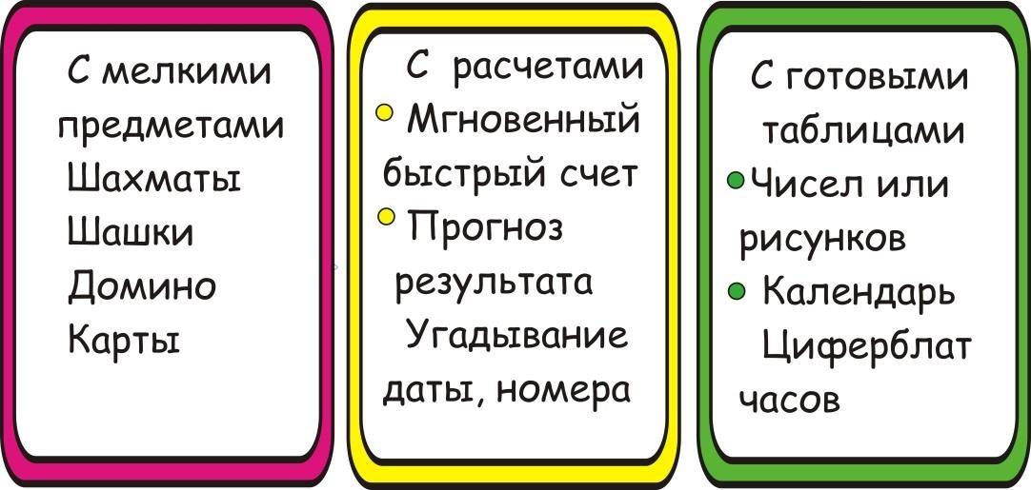
5
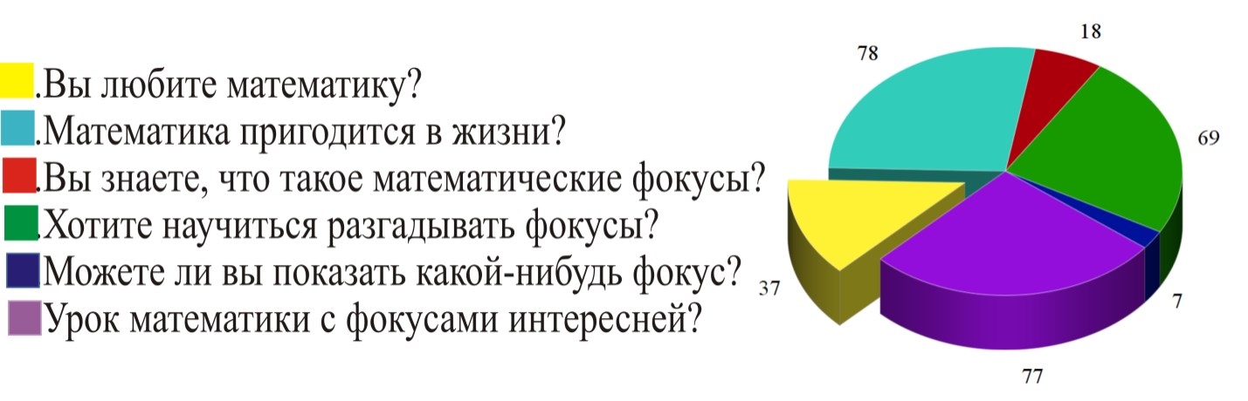
ПРАКТИЧЕСКАЯ ЧАСТЬ

2. ИССЛЕДОВАНИЕ МАТЕМАТИЧЕСКИХ ФОКУСОВ 2.1. Анкетирование.
Для того что бы выяснить, станет ли математика интересней для одноклассников, знают ли мои сверстники, что такое математические фокусы, было принято решение провести опрос среди учащихся 3-х классов моего лицея. Опрос проводился посредством анкетирования. Респондентам были заданы следующие вопросы:

Диаграмма № 1

По результатам анкетирования стало понятно, что есть дети, которые не любят математику, но почти все понимают, что она пригодится в жизни. Обращает на себя внимание тот факт, что касается вопросов о математических фокусах, они интересны детям и многие хотят научиться их и показывать и разгадывать.
Привить любовь к математике можно разными способами, и самый необычный из них — через фокусы. Для некоторых детей этот способ может стать самым действенным — появится реальный стимул тренироваться в устном счёте и разбираться в формулах.

2.2. Демонстрация фокусов.

Математических фокусов достаточно много. Мне больше всего понравились фокусы с расчётами: предсказывание результата, угадывание даты, номера, мгновенный устный счёт. Эти фокусы не требуют особого

6
реквизита, длительной тренировки, ловкости рук, они просты в исполнении,

а разгадать их секрет поможет знание математических закономерностей, свойства чисел и действия над числами, преобразование числовых выражений и уравнений, свойства делимости чисел. Самое главное условие математических фокусов – нужно хорошо уметь считать не только фокуснику, но и зрителям. Я буду выступать в роли фокусника, а мои одноклассники будут зрителями и так…
Фокус № 1 «Угадывание результата»

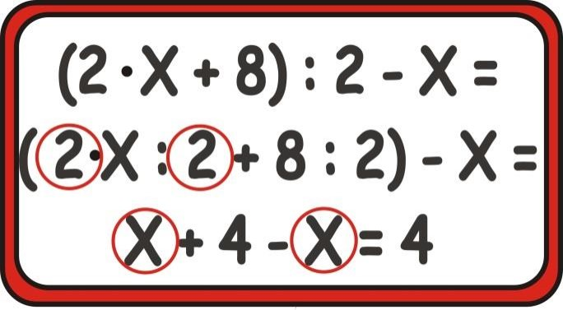
Я прошу любого ученика задумать число. Потом это число ученик должен умножить на 2, прибавить к результату 8, разделить результат на 2 и задуманное число отнять. В результате фокусник смело называет число 4. Разгадка фокуса:
Ученик задумал число 7 1) 7х 2 = 14
2) 14 + 8 = 22 3) 22:2 = 11 4) 11 – 7 = 4
Мы получили 4 независимо от изначально загаданного числа

Вывод: Если переставить числа местами, то получится, что загаданное учеником число самоуничтожается. В основе этого фокуса лежит уравнение. Фокус № 2 «Я экстрасенс»
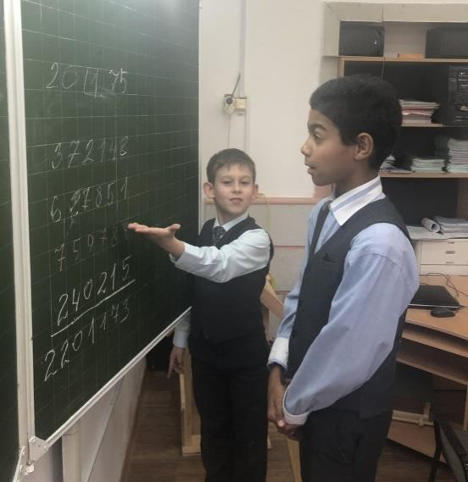
Нужно записать пять любых шестизначных чисел. Первое третье и пятое число записывает фокусник, а второе и четвертое – ученик. Нужно сложить все эти числа. Результат суммы чисел есть заранее
предсказанное фокусником число, которое было заранее записано на листочке
Разгадка фокуса: Допустим, на доске записано 159654+865491+134508+265783+734216=2159652. 2159652 - заранее предугаданный результат. В чем секрет?
7
Второе и третье числа в сумме дают число 999999. Четвертое и пятое число

тоже в сумме дают число 999999.

999999+999999=1999998 159654-2=159652 1999998+2=2000000 1999998+159654=2159652.
Вывод: фокусник записывает такие числа, чтоб сумма его числа и зрителя была равна 999999. Нужно из первого числа вычесть два и прибавить 2000000, т. к. два дополняет число 19999998 до 2000000.
Итак, сравните 159654 и 2159652.

В основе этого фокуса лежит свойство дополнение до круглого числа. Фокус № 3 «Знакомые цифры»
Фокусник пишет последовательно цифры 1, 2, 3, 4, 5, 6, 7, 8, 9.

Прошу кого-нибудь из учеников сложить в уме любые три цифры, следующие одна за другой. А результат — назвать мне.
К примеру, он выберет 4, 5 и 6. В таком случае сумма будет 15. После этого фокусником сразу называются задуманные цифры. Разгадка фокуса:
Когда назовут сумму (4+5+6)= 15 , в уме нужно разделить ее на 3. Потому что складывали мы 3 цифры. В нашем случае получится 5. Это искомая средняя цифра. Цифра, стоящая перед ней — 4, а после неё – 6.
Вывод: Чтобы проделать этот фокус нужно лишь немного сообразительности. Таким вроде бы простым фокусом, можно развить у ребенка хорошее мышление. Весь эффект этого фокуса в молниеносном ответе.
В основе этого фокуса лежит принцип делимости на 3. Какие бы мы последовательные числа не сложили, они дают числа кратные 3. 1+2+3=6, 2+3+4=9, 3+4+5=12 и т.д.
Фокус № 4 Тайна девятки

Ученик пишет любое трехзначное число (при условии, что первая и последняя цифры различны, пусть будут числа 328), затем пишет это число в обратном порядке (823). Далее нужно вычесть из большего числа меньшее 8
число (823-328=495). Затем фокусник просит ученика назвать первую или последнюю цифру и сразу говорит результат вычислений (495).
Разгадка фокуса:

В результате вычислений ученик всегда получит в середине девятку и сумму крайних цифр, тоже равную 9
Вывод: благодаря магической цифре 9 фокусник сразу может назвать результат вычитания, зная только его первую или только последнюю цифру. Существует множество других фокусов с числами, в которых используются некоторые любопытные особенности числа 9.
Фокус № 5 Мгновенное умножение на 11 Например: представьте следующую задачу: 32 × 11
Для ее решения нужно просто сложить цифры 3 + 2 = 5, а затем поместить пятерку между двойкой и тройкой. Вот и наше решение: 352
Что может быть легче?

Есть задачки посложней: 85 × 11=?

Несмотря на то, что 8 + 5 = 13, ответ НЕ 8135! Как и прежде цифра 3 ставится между цифрами 8 и 5, но 1 добавляется к цифре 8 для получения правильного ответа 935.
Вот еще пример. Попробуйте перемножить 57 × 11. Так как 5 + 7 = 12, ответ: 627
Можно ли использовать этот метод для умножения трехзначных чисел на 11? Безусловно. Например, для задачи 314 × 11 ответ все еще будет начинаться с 3, и заканчиваться на 4. Так как 3 + 1 = 4 и 1 + 4 = 5, ответ будет равен 3454.
В основе этого фокуса лежит математический принцип умножение суммы на число. 23×11=23×(10+1)=(23×10)+(23×1)=230+23=252. В столбик подписать разряды под разрядами и результат готов.
Вывод: зная свойства чисел можно быстро научиться устному счёту Фокус № 6 Угадывание даты рождения

9
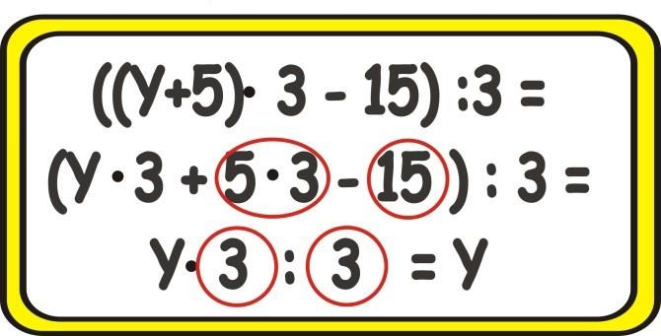
Ученик для начала к дате своего рождения прибавляет 5. Например: он родился 20-го. У него получилось 25. Затем фокусник говорит, чтобы ученик результат умножил на 3. У него получится 75. Затем от того числа, что получилось нужно отнять 15 и результат сообщить.
Вот как это выглядит: 20+5=25; 25х3=75; 75-15=60. После этого фокусник называет дату рождения ученика.
Разгадка: После того, как ученик назвал последнюю цифру, фокусник делит её на 3 и получает дату рождения!
Вывод: В основе этого фокуса так же лежит уравнение. После всех операций с числами они самоуничтожаются, и остается только дата рождения.

Фокус № 7 Авторский:

После того как я изучил и понял принцип математических фокусов я сделал свой. За основу взял фокус № 2. В этом фокусе числа дважды доводились до 999999. Я решил его немного упростить, что бы ученикам было легче считать. Первые два числа записывает мой одноклассник, например 78 и 81. Я в это время стою спиной к доске, затем я разворачиваюсь, приписываю еще одно двухзначное число 18, подвожу черту и мгновенно пишу ответ =177. Разгадка фокуса: Когда я писал свое число, то выбирал его не произвольно -сумма каждой цифры этого числа должна составить с каждой цифрой второго числа одноклассника 9. А значит, мгновенно можно написать результат: надо просто переписать первое число и поставить перед ним единицу, а из последней цифры вычесть единицу. 81+18 = 99 99+1=100 78-1=77 100+77 = 177
Вывод: в основе этого фокуса лежит принцип добавление до круглого числа (9999999+1=1000000)
Изучив и продемонстрировав эти фокусы своим сверстникам, можно сделать вывод: фокусы эти «честные и добросовестные», не требующие обмана зрения и ловких движений рук. Смысл математических фокусов состоит в
10
отгадывании чисел, задуманных зрителями, или в каких-нибудь операциях над ними. Главное — это то, что фокусник знает секрет: особые свойства чисел. Основа этих чудес – математические закономерности и свойства чисел.

2.3. СОЗДАНИЕ ЖУРНАЛА «МАГИЯ ЧИСЕЛ».

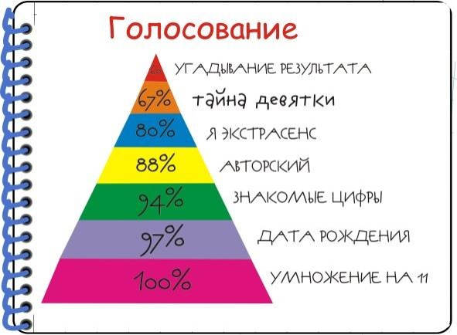
После мастер – класса, было проведено голосование среди одноклассников, с целью
выяснения, какие же математические фокусы заинтересовали их и почему. На диаграмме видно, каким фокусам отдано…предпочтение.
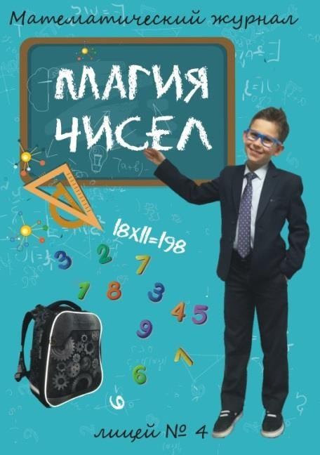
.

. Диаграмма № 2
В результате этой работы был создан журнал,

в который вошли математические фокусы, заинтересовавшие ребят и повышающие интерес к математике, как к науке. Журнал получился красочным, интересным, и познавательным.
Его издали и распространили в начальной школе нашего лицея. Детям очень понравились математические фокусы, они
помогли ребятам по-новому взглянуть на мир чисел.

Я считаю, что он может быть использован как дополнительный материал на уроках математики, так как он помогает развивать навыки в устном счете и учит разбираться в формулах.
2.4. СРАВНИТЕЛЬНЫЙ АНАЛИЗ КОНТРОЛЬНЫХ РАБОТ

Моя исследовательская работа привлекла внимание, вызвала интерес к «королеве наук» у тех, кто еще не оценил её по достоинству.
11
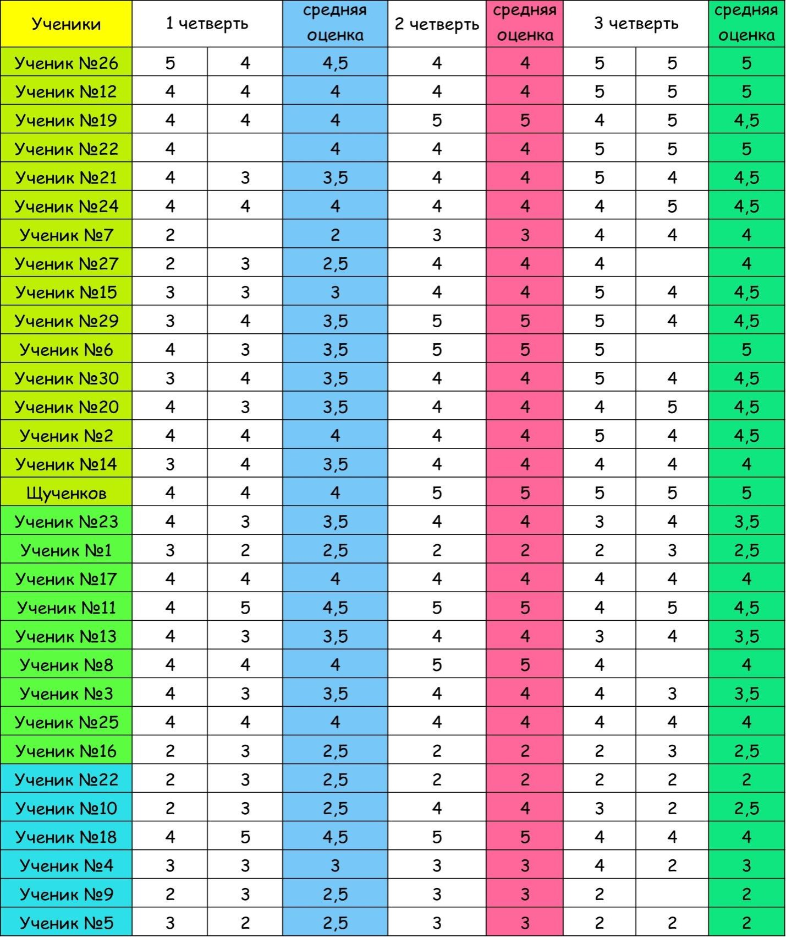
Таблица № 1

В таблице № 1 показаны отметки контрольных работ за 1-3 четверть, для того, что бы отследить результат проделанной работы. Весь класс можно условно разделить на две группы: 1. «Фокус» -группа – ребята которые активно участвовали в моей работе, и группа «Нехочухи» - это те кто остались равнодушными.

12

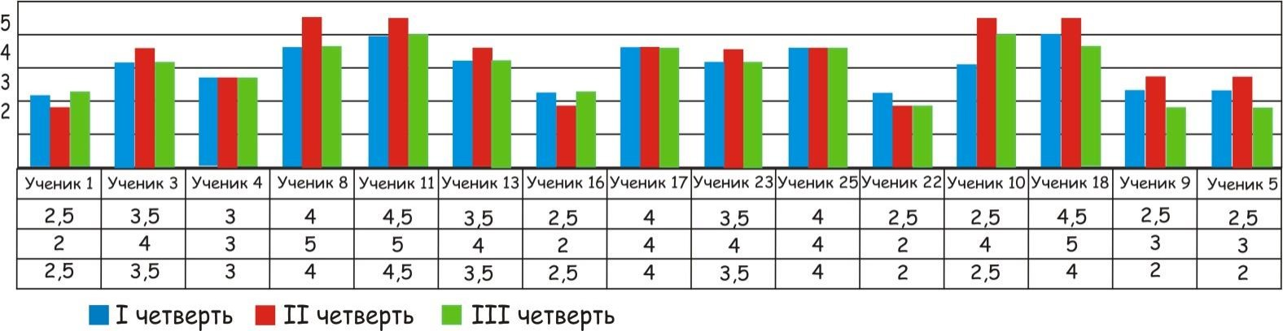
Диаграммы со

показывают.
сравнительным анализом контрольных работ это наглядно

Диаграмма № 3

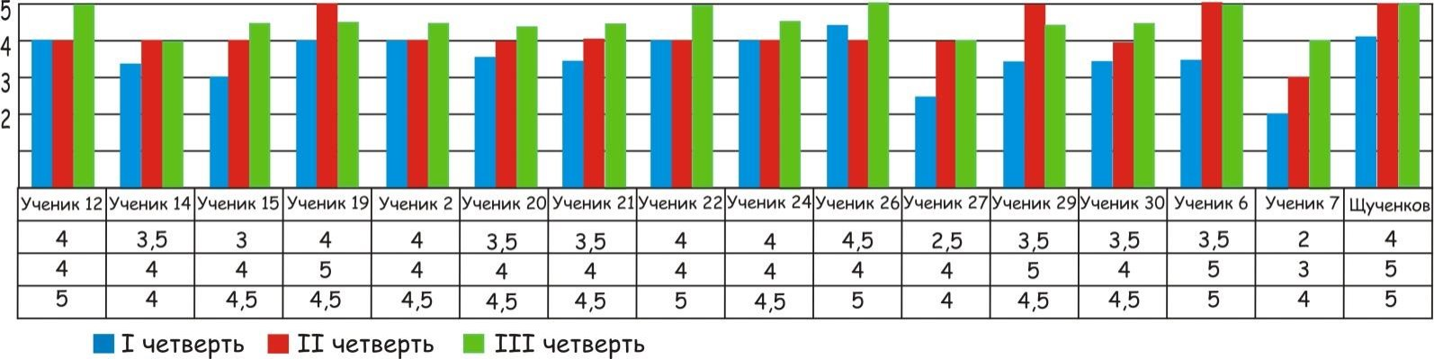
Сравнительный анализ контрольных работ «Фокус» группы

На диаграмме № 3 видно, что

улучшились.
результаты учеников «Фокус» группы -

Диаграмма № 4

Сравнительный анализ контрольных работ группы «Нехочухи»

На диаграмме №4 видно, что результаты остались практически на одном

уровне.

Вывод: из анализа контрольных работ нашего класса видно, что мне удалось заинтересовать многих одноклассников своей работой, «Фокус-группа» приняла активное участие в мастер-классе, они находили и демонстрировали математические фокусы. И в результате – улучшились отметки контрольных работ. «Любопытство – это фитиль в свече знаний», так сказал американский писатель Уильям Артур Уорд.

13

ЗАКЛЮЧЕНИЕ

В ходе исследовательской работы, я изучил литературу по данной теме, познакомился с различными видами математических фокусов, исследовал природу этих фокусов. Секрет этих фокусов становится понятен, если записать предложенные действия в виде математического выражения и проанализировать его. Основанием рассмотренных мною математических фокусов стали знания математических закономерностей: свойства чисел и действий над ними, преобразование числовых выражений и уравнений, свойства делимости чисел. Благодаря этому освоил быстрый счёт с некоторыми числами, составил свой фокус, провел мастер-класс и убедился, что математические фокусы интересны практически всем школьникам. Этот интерес помог составить журнал «Магия чисел», материал которого используется на уроках математики в начальной школе. А так же на примере сравнительного анализа контрольных работ моих одноклассников видно, что эта исследовательская работа привлекла внимание и показала, что математика может быть интересной и занимательной.
Я считаю, что в результате исследовательской работы задачи выполнены полностью, цели достигнуты, а гипотеза «Предположим, что математические фокусы, это «честная и добросовестная» демонстрация математических закономерностей, а секрет математических фокусов лежит на поверхности, нужно только проявить сообразительность и умение рассуждать» -
доказана. И что, очень немаловажно, приобретённый навык исследовательской работы, безусловно, пригодится при изучении данного предмета в будущем.

14

СПИСОК ЛИТЕРАТУРЫ И ИСТОЧНИКОВ ИНФОРМАЦИИ:

1. Перельман, Я.И. Занимательная арифметика. Числа и фокусы / ОЛМА Медиа Групп, 2013
2. Перельман, Я.И. «Живая математика», Д.: ВАП, 1994

3. Кордемский, Б.А. Математическая смекалка. – М.: Наука. Гл. ред. физ.-мат. лит., 1991
4. М. Гарднер «Математические чудеса и тайны» - Москва: «Наука», 1977
5. Гуго Штайнгаузер « Сто задач» 1978г. 6. Толковый словарь Ожегова и Ушакова 7. Большой энциклопедический словарь. Интернет ресурсы:
8. http://article-factory.ru/fokusy/obuchenie-fokusam/788-arifmetika-magnickogo.html
9.http://www.micromagic.ru/content/view/233/74/ 10. http://deltadim.narod.ru/matfocus.htm 11.http://easyen.ru/forum/39-2430-1 12.http://www.stranamam.ru/post/8655641/
13. https://slovar.cc/rus/ushakov/464783.html http://trick.fome.ru/ras-5-8
14. http://vsemzagadki.narod.ru 15. http://endic.ru/ozhegov

15

